安阳县加快智慧政务终端建设、推动政务服务事项“自助办”

“以前到传统大厅的人工窗口办理业务，高峰时取号排队就要折腾半天，现在不到3分钟就办完了，非常方便，工作人员耐心指导，体验感很好。”安阳县7X24小时政务服务大厅，李女士在大厅帮办人员的引导帮助下，通过自助服务终端，不到3分钟，就顺利办完了业务。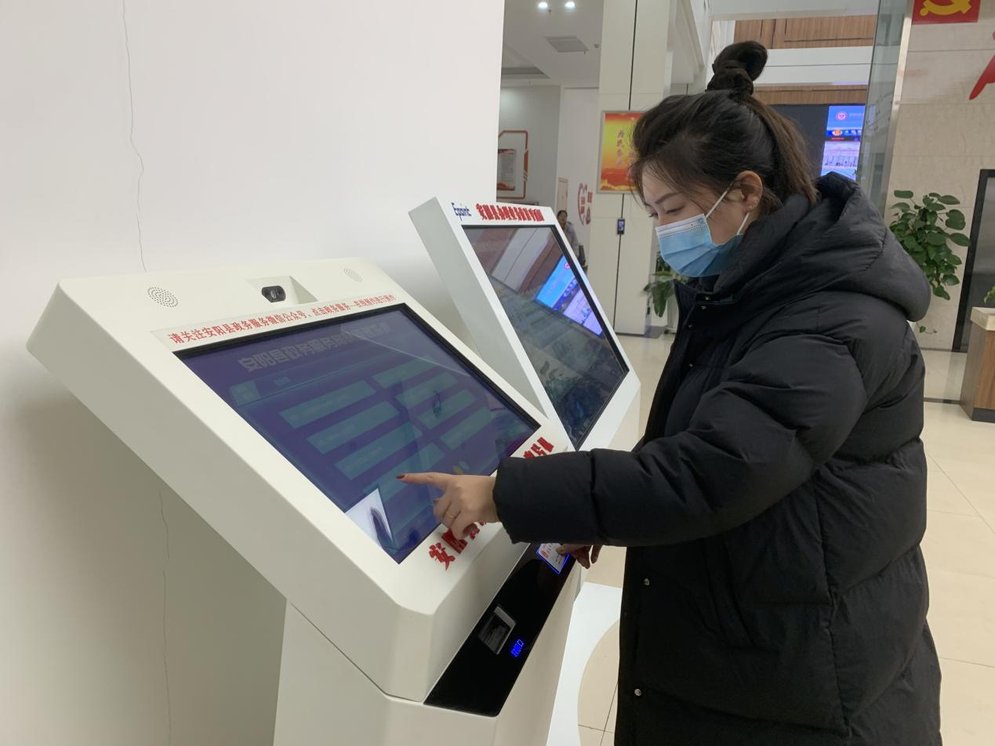

为进一步拓宽政务服务办事渠道，让企业和群众办事更加便捷，安阳县政务服务和大数据管局积极推动自助办事服务，在县政务服务大厅自助服务专区，“进驻”医保、社保、不动产、住房公积金、公共信用信息、国家电网、市场监管、车辆购置税、增值税发票、自助办税、定额发票11台自助服务机，提供自助查询、自助打印、办理等服务，上线社保、高频服务领域个自助办服务事项，群众可随时进行自助办理，有效弥补了非工作时间的政务服务盲点。

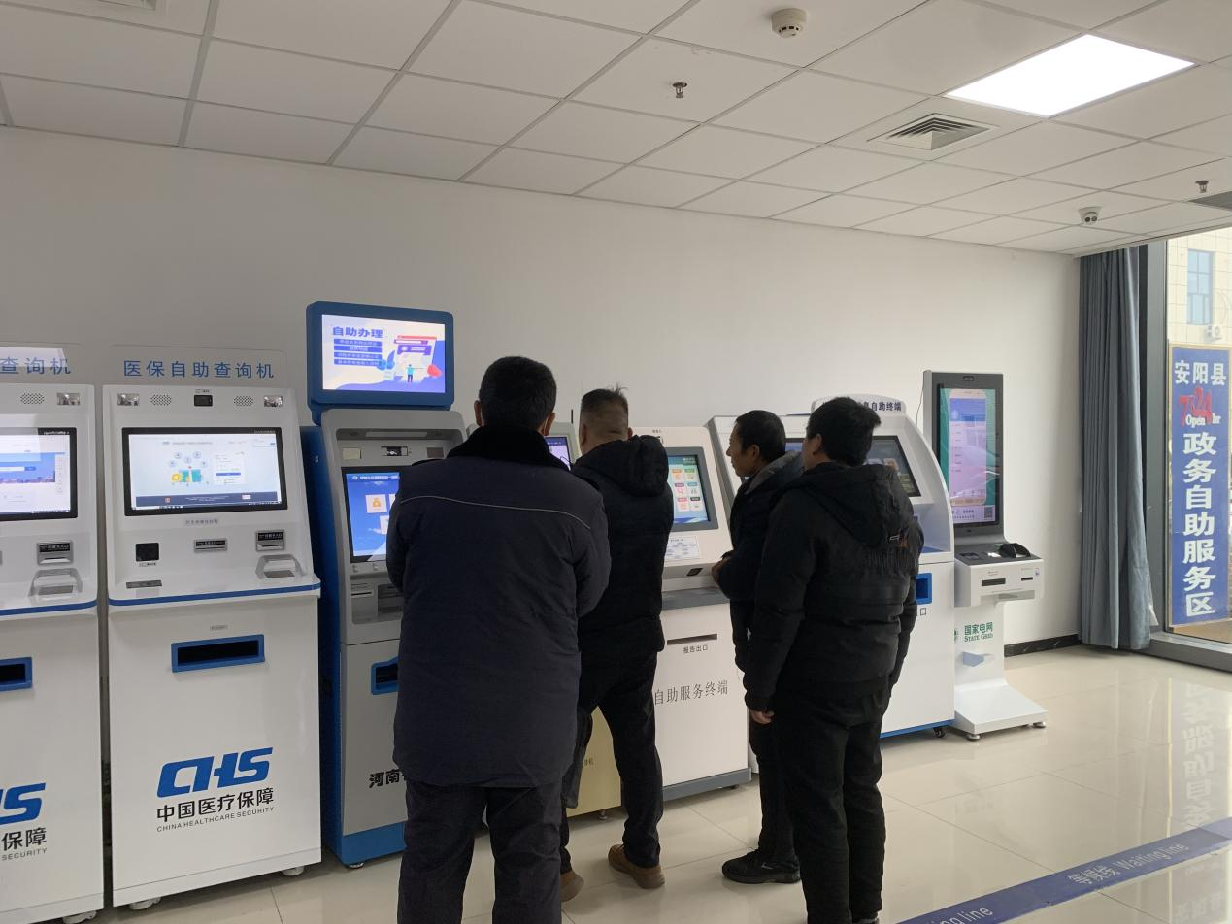

同时，为打赢全市公共服务扩容攻坚战、提升基层便民服务，安阳县还积极探索智慧政务终端向基层延伸，已在9个乡镇便民服务大厅配置个体工商智能审批一体机、身份证自助办理一体机和社保自助缴费机等自助服务终端，上线各类自助办事项20项，实现基层企业和群众就近办、自助办。

下一步，安阳县将进一步完善自助服务区配套设备，增加自助服务终端数量、覆盖更多服务场所、开发上线更多高频服务事项，构建成全县网上政务大厅、实体政务大厅、自助服务终端、移动APP客户端“四位一体”的政务服务新格局，最大限度方便企业群众办事，让群众真正享受到数智时代的红利和便捷的服务。

2024年12月29日